Scratchでケームプログラミング

スカッシュゲーム

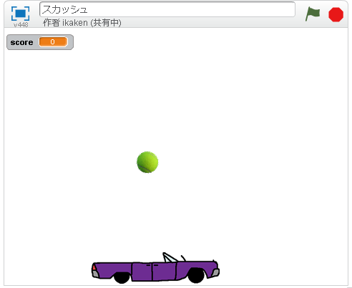

マウスを動かすと車（ラケットの代わり）が動きます。

飛んでくるボールを車で打ち返しましょう。

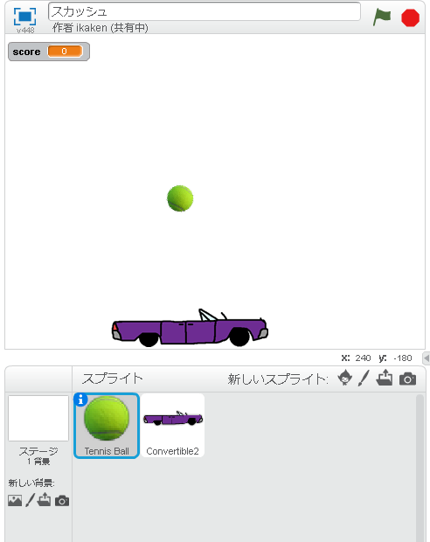**スプライトを作る**

１）猫を消す

２）ボール（Tennis Ball）を作る

３）車（Convertible2）を作る

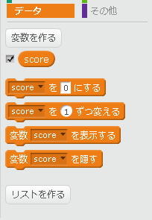**変数を作る**

１）「score」を作る

２）「score」にチェック

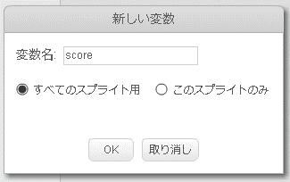

**ボールのプログラム**

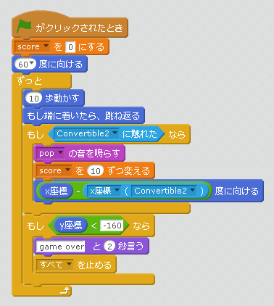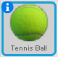

**車のプログラム**

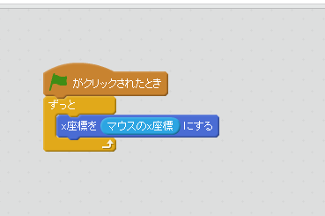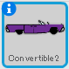

**改造してみよう**

・ボールや車（ラケット）の形を変える

・ボールの動きを早くする

・もっと簡単にする

・もっと難しくする

**いろんな改造をして皆に自慢しよう**